TEMAT DNIA : „MOJE ULUBIONE KSIĄŻKI”

1.Wysłuchaj wiersza i odpowiedz na pytania: - dlaczego powinniśmy czytać książki? - o czym mogą być książki? - w jaki sposób powinniśmy traktować książki? - co to znaczy „szanować książki”?

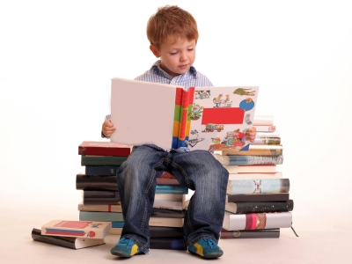
"Moje książki" I. Salach
Moje książki kolorowe
stoją równo na półeczce.
Myję ręce i oglądam
kartkę po karteczce.
Czasem książki czyta mama,
bo ja nie potrafią sama.
Z książek wiele się dowiecie
O szerokim, pięknym świecie.
O roślinach, o zwierzętach,
o dalekich krajach też.
Wszystko w książce jest zamknięte,
więc ją w ręce bierz.

Cele: - wyrabianie właściwego stosunku do książki - kształtowanie umiejętności uważnego słuchania tekstu i odpowiadania na pytania pełnym zdaniem.

2.Proszę aby dziecko przyniosło jedną ze swoich książeczek i opowiedziało o jej treści – zwróćmy uwagę na poprawność wypowiedzi , poprawiajmy błędy , dziecko powinno powtórzyć właściwą , poprawną formę.
Cele: - kształtowanie umiejętności wypowiadania się na określony temat - kształtowanie umiejętności wyrażania własnych emocji i opinii. –rozbudzanie zainteresowań czytelniczych
3. Rysunek ilustrujący fragment z ulubionej książeczki – działalność wspólna – rodzic i dziecko

